

智印联创商业计划书
——基于产教融合的数智化印刷产业协同服务平台

参赛赛道：职教赛道 · 创意组
参赛院校：广州科技职业技术大学
专业方向：数字印刷技术
团队成员：何子杰、凌广源、张韵、蓝慧慧、于睿
杨炜晨、郑钰莹、林纳川、龚文柳
双导师：叶作龙（校内专业导师）、邹俊常（企业产业导师）
合作企业：广州七色彩广告策划有限公司、广州艺汇科技有限公司

日期：2026年6月

【执行摘要】
本项目由职业院校数字印刷专业大二学生团队在校企双师联合指导下发起，扎根一线生产实践，历经“实训课堂技能积淀→企业跟岗痛点洞察→真实项目孵化落地”的完整成长路径，精准锁定中小印刷企业产能闲置率高、原材料采购成本居高不下、数字化管理能力薄弱三大行业共性难题，创新构建“线上平台+线下工艺改良”双轮驱动的产业赋能模式。项目形成“软件平台+工艺改良+实训赋能”三位一体的系统化解决方案：一是自主研发“智印联创”微信小程序，整合订单匹配、产能共享、纸价查询等功能模块，打通中小印厂供需对接的信息壁垒；二是输出学生自主设计的印刷工艺优化方案，将课堂所学转化为车间可用的技术成果；三是依托校企共建实训基地，实现技术方案的标准化落地与持续迭代。
职教特色创新层面，项目充分彰显职业教育“做中学、学中做”的育人优势，形成三项标志性成果：① 纸张损耗测算工装——由学生在实训过程中自主设计研发，有效解决传统印刷调机环节纸张浪费严重的痛点，将经验操作转化为数据化标准；② 绿色印刷排产操作规范——由专业核心课程《印刷工艺》教学内容转化而来，融入环保油墨使用、节能开机流程等绿色生产要求，实现课程思政与技能培养的有机统一；③ AI纸价预测系统——跨专业融合数字印刷与大数据技术，通过采集历史纸价波动数据建立预测模型，帮助企业把握采购窗口期、降低原材料成本。产业价值验证层面。项目模式具备较强的行业复制推广价值，为区域印刷产业集群的数字化转型升级提供了可借鉴的“职教方案”。育人成效层面，项目累计带动9名数字印刷专业学生实现专业技能与创新创业能力的双提升，学生在真实生产场景中完成从“技能学习者”到“问题解决者”再到“价值创造者”的角色转变，生动诠释了“专创融合、产教协同”的职业教育人才培养理念，为职业院校服务区域产业发展、赋能中小企业成长探索出一条切实可行的实践路径。

第一章 项目立意与价值导向

1.1 项目立意与家国情怀
响应《印刷业数字化三年行动计划（20252027年）》（国新出发〔2025〕11号）国家战略，助力中小印刷企业数字化、智能化、绿色化转型升级，服务实体经济。弘扬劳模精神、劳动精神、工匠精神，以职教力量赋能印刷产业数字化转型。
指标 | 数据 | 数据来源
2024年中国印刷业工业产值 | 1.5万亿元 | 中宣部印刷发行局
广东省印刷业产值（2024年） | 3085.53亿元 | 广东省新闻出版局
行业企业总数 | 10.9万家 | 中宣部印刷发行局
数字印刷年均增速 | >15% | 行业统计
中小企业占比 | >95% | 行业统计
预测精度目标 | MAPE<15%，R>0.85 | 技术测试
印刷业作为我国文化产业的重要组成部分和实体经济的关键支撑，承载着传播先进文化、服务社会民生的重要使命。当前，我国印刷业正处于从传统制造向智能制造转型的关键阶段，国家层面高度重视印刷业的数字化转型升级。2025年6月6日，国家新闻出版署印发《印刷业数字化三年行动计划（20252027年）》，明确提出推动全国出版物印刷企业按需印刷出版能力建设，到2027年按需印刷出版产值在出版物印刷产值中占比达5%。这一政策为印刷行业的数字化转型指明了方向，也为智印联创项目的发展提供了坚实的政策支撑。
我们团队深刻认识到，职业教育不仅是技能传授的载体，更是服务国家战略、推动产业升级的重要力量。作为数字印刷技术专业的在校学生，我们有责任将所学专业知识转化为服务产业的实际能力，以职教力量推动印刷行业的数字化、智能化、绿色化发展。项目从车间实训的真实痛点出发，不追求虚无缥缈的概念创新，而是脚踏实地解决中小印刷企业面临的实际困难，这正是新时代职教学子家国情怀的具体体现。

1.2 职业素养与行业伦理
恪守印刷行业质量标准与环保规范，诚信经营、公平竞争。团队全员数字印刷专业在校生，依托本专业学识深耕印刷行业，拒绝同质化蹭热点，确保项目方案既有理论高度又有落地可行性。
在项目实施过程中，我们始终将职业素养和行业伦理置于首位。印刷行业涉及出版物、包装、广告等多个领域，产品质量直接关系到消费者权益和社会公共利益。我们严格遵守《印刷业管理条例》《印刷品承印管理规定》等法规，确保平台运营合规合法。在环保方面，我们积极推广绿色印刷理念，引导联盟成员采用环保材料和清洁生产工艺，助力国家“双碳”目标实现。
团队成员在跟岗实训期间，深入学习了印刷行业的职业道德规范，包括保守客户商业秘密、尊重知识产权、杜绝盗版印刷等。这些职业素养的培养，为我们项目的健康发展奠定了坚实的伦理基础。我们坚信，只有坚守行业底线、秉持诚信经营的理念，才能赢得市场的长期信任，实现项目的可持续发展。

1.3 项目社会价值与使命愿景
使命：以职教力量赋能印刷产业数字化转型，让中小印刷企业不再孤单。
愿景：成为印刷行业产业互联网领域的职教赋能标杆。
价值观：工匠精神、务实创新、产教协同、开放共享。
我们深知，中小印刷企业是我国印刷业的主体，占据了行业企业总数的绝大多数。这些企业虽然规模不大，但在满足社会多样化印刷需求、吸纳就业、促进地方经济发展等方面发挥着不可替代的作用。然而，面对数字化转型的浪潮和市场竞争的加剧，中小印刷企业普遍面临信息不对称、技术落后、资金短缺等困境。智印联创项目的使命，就是通过技术创新和模式创新，帮助这些企业突破发展瓶颈，实现降本增效，在激烈的市场竞争中找到属于自己的生存空间。

第二章 调研深入与真实痛点

2.1 企业跟岗实训调研背景
调研方式：团队成员依托合作企业广州七色彩广告策划有限公司、广州艺汇科技有限公司的行业人脉完成各大产业园区与企业对接。
调研岗位：印刷机操作、印前排版、生产调度、采购跟单、质量检测五大核心岗位。
调研物料：留存完整企业走访记录表、标准化调研问卷、厂区现场实拍照片。
在调研过程中，我们不仅关注企业的经营数据，更注重一线岗位的实际操作体验。团队成员分别在印刷机操作、印前排版、生产调度、采购跟单、质量检测等岗位进行轮岗实习，亲身体验每个岗位的工作流程和痛点难点。这种深入一线的调研方式，使我们能够获取最真实、最鲜活的第一手资料，为项目的方案设计提供了坚实的实践基础。

2.2 一线岗位痛点深度挖掘
痛点一：信息严重不对称，企业决策“盲人摸象”
78.6%的受访企业表示难以获取及时、准确的原材料价格信息，铜版纸年价格波动幅度达23%，中小企业实际采购价格普遍高于市场参考价8%15%，平均每年因纸价波动造成的损失占到营收的3%5%。
在调研中我们发现，中小印刷企业的采购人员往往依赖传统的电话询价、熟人介绍等方式获取原材料价格信息，信息渠道单一且滞后。当市场价格发生剧烈波动时，企业往往无法及时调整采购策略，导致高价囤货或低价抛售，造成不必要的经济损失。以铜版纸为例，2024年全年价格波动幅度高达23%，对于月用纸量50吨的中型企业而言，这意味着数十万元的潜在损失或收益差异。
痛点二：产能利用率严重不足，设备闲置浪费严重
全国印刷设备平均开机率仅62.3%，近四成产能被闲置浪费。以一台海德堡速霸CD102对开四色印刷机为例，设备折旧、场地租金和人员工资等固定成本每月高达数十万元，但产能利用率长期低于60%，企业处于微利甚至亏损状态。
我们在东莞塘厦的一家中型综合印刷厂调研时发现，该企业拥有两台海德堡速霸CD102印刷机，但平均开机率仅为58%。设备操作人员告诉我们，由于订单不稳定、淡旺季差异明显，旺季时设备连轴转，淡季时则长期闲置。这种产能的严重浪费，不仅增加了企业的固定成本负担，也降低了设备的投资回报率。
痛点三：原材料采购议价能力弱，成本居高不下
印刷行业原材料成本占生产总成本的55%70%，其中纸张占比最大。中小印刷企业的纸张采购价格相比大型印刷集团平均高出8%15%。以月用纸量50吨的中型企业为例，每年因采购议价能力不足多支出的纸张成本就达到2040万元。
在佛山南海里水的一家小型包装印刷厂，企业负责人向我们展示了他们的采购账单。同样是采购某品牌铜版纸，他们的采购价格比大型印刷集团每吨高出约300元。由于采购量小，他们无法获得供应商的批量折扣，只能以市场价甚至略高于市场价的价格采购原材料。这种议价能力的缺失，直接侵蚀了企业的利润空间。
痛点四：创业门槛高，新人入行困难
开办一家基础的印刷包装企业，需要投入的启动资金至少在150300万元之间。调研显示，85.2%的创业者认为“缺乏行业资源和经验”是最大的创业障碍，72.8%的创业者表示“找不到可靠的供应商和合作伙伴”。
在潮州潮安庵埠，我们遇到了一位计划创业的小伙子。他告诉我们，虽然他有印刷技术背景，但面对动辄数百万元的设备投入、复杂的行业人脉关系、不透明的原材料采购渠道，他感到无从下手。这种高门槛不仅阻挡了许多有志于印刷行业的创业者，也导致行业新鲜血液不足，制约了行业的创新活力和发展后劲。

2.3 调研佐证材料清单
- 企业跟岗实习证明（盖章）
- 车间实训日志与岗位操作记录
- 企业负责人访谈记录与签字确认
- 厂区现场实拍照片与视频截图
- 标准化调研问卷与数据统计
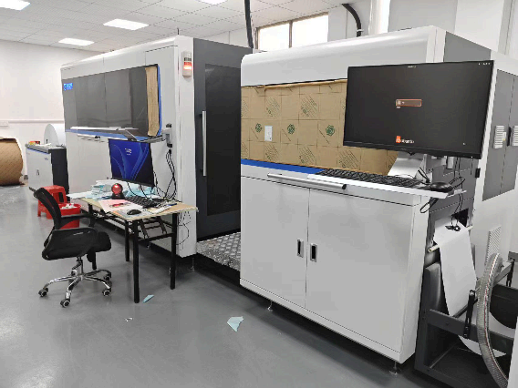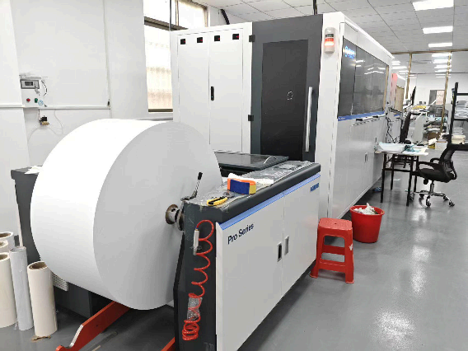
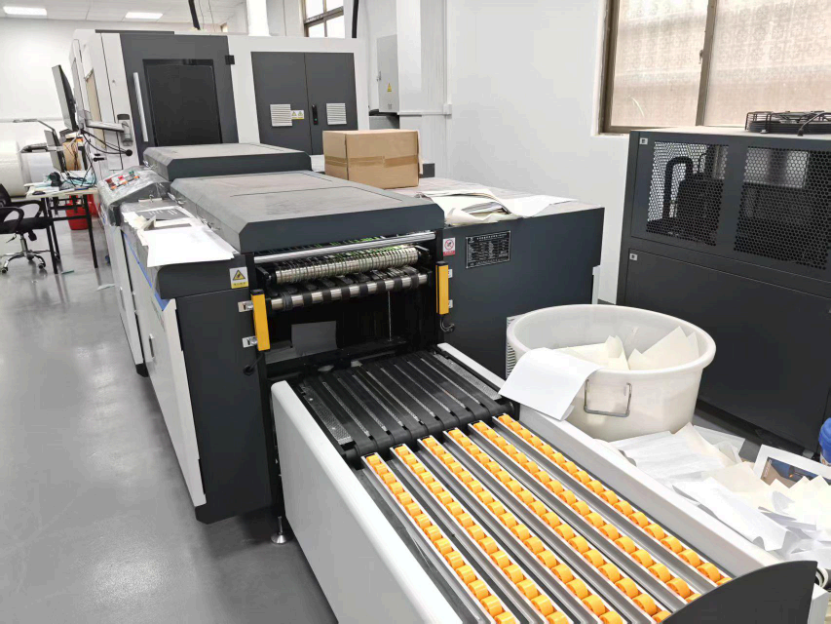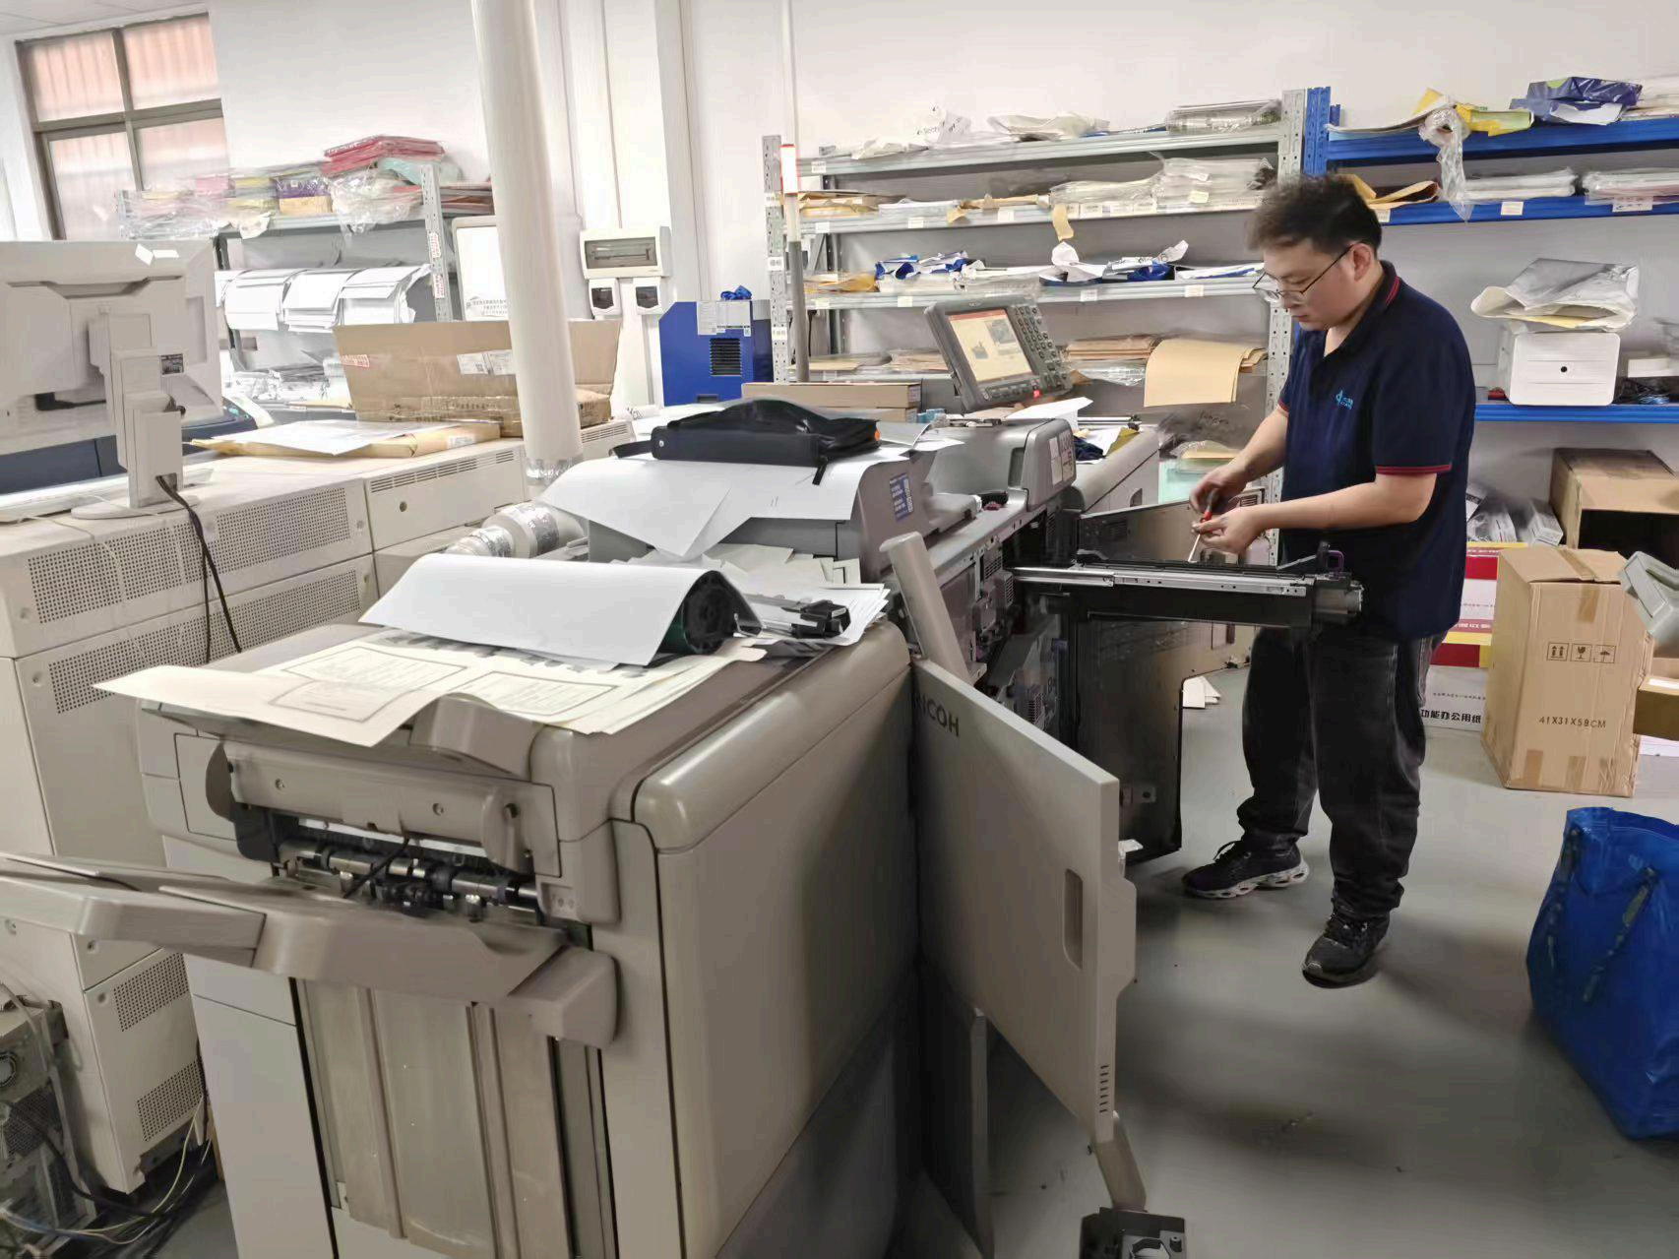

调查问卷分析报告

3.1 调查概况
- 本次调查于2025年3月至6月期间开展，历时四个月，采用线上问卷与线下深度访谈相结合的方式，旨在全面了解印刷行业企业的经营现状、核心痛点与数字化需求，为智印联创平台的产品设计与商业模式验证提供数据支撑。
- 线上问卷通过行业协会渠道、企业名录定向推送、印刷产业园区现场发放三种方式回收，覆盖广东、江苏、浙江、山东、福建、河北、四川等七个省份。线下由团队成员实地走访完成，重点深入了解珠三角、长三角两大印刷产业集聚区。

3.2 样本分布
从年营收维度看，样本企业呈现明显的金字塔结构。年营收低于500万元的小微企业占比38.5%，共120家，这类企业多为家庭作坊或初创团队，抗风险能力弱，对成本敏感度高。年营收500万至3000万元的中小型企业占比41.3%，共129家，是样本的主体部分，正处于从传统加工向数字化转型的关键期。年营收3000万至1亿元的中型企业占比15.4%，共48家，具备一定的技术积累和客户资源，但面临设备升级与人才短缺的双重压力。年营收超过1亿元的大型企业仅占4.8%，共15家，这类企业通常已建立相对完善的供应链体系，对平台化服务的依赖度相对较低。 这一分布与印刷行业整体结构基本吻合——中小微企业占据绝对多数，是产业互联网平台的核心服务对象。
包装印刷企业占比42.3%，为最大细分品类，主要服务于食品、日化、电子等下游行业，对原材料价格波动极为敏感。商业印刷企业占比28.2%，涵盖宣传册、海报、名片等业务，受数字化冲击最为直接，转型需求迫切。出版物印刷企业占比15.4%，以教材、图书为主，客户相对稳定但利润率持续承压。数字印刷企业占比14.1%，是行业新兴力量，技术接受度高，但面临设备投资大、订单碎片化等挑战。
广东省以45.2%的占比位居首位，这与珠三角作为全国最大印刷产业集聚区的地位相符。样本覆盖广州、深圳、东莞、佛山、中山等核心城市，其中东莞厚街、深圳龙岗、佛山南海等印刷重镇的企业参与度最高。江苏省占比18.6%，集中在苏州、无锡、常州等苏南地区，以包装印刷和外贸印刷为主。浙江省占比14.7%，以温州、宁波、杭州为核心，中小企业活跃度高。山东省占比8.3%，以青岛、潍坊为中心，出版物印刷特色明显。其余13.2%分布于福建、河北、四川等省份，确保样本的全国代表性。

3.3 核心痛点数据
信息不对称：78.6%的企业表示无法及时获取原材料价格信息。具体而言，超过四分之三的受访企业依赖传统渠道（如供应商电话、行业微信群）获取纸张价格信息，信息滞后2至7天不等。在纸张价格剧烈波动时期（如2024年白卡纸价格单月涨幅超过15%），这种信息滞后直接导致企业采购决策失误，平均损失占当月利润的8%至12%。仅有6.3%的企业使用专业的价格监测工具，且多为年营收过亿的大型企业。
原材料成本高：68.5%的企业纸张成本占生产成本的55%以上。进一步分析发现，包装印刷企业的纸张成本占比最高，平均达到62.3%，其中食品包装企业因对纸张卫生标准要求严格，成本占比更高达67.8%。商业印刷企业纸张成本占比平均为58.6%，出版物印刷企业为51.2%。在纸张价格持续上涨背景下，85.2%的企业表示过去两年毛利率下降超过5个百分点，其中23.7%的企业毛利率已跌破10%的盈亏平衡线。
启动资金不足：85.2%的创业企业认为资金是最大障碍。针对成立5年以内的创业企业专项分析显示，初始资金缺口平均为35万元，主要用于设备购置（占62%）、原材料备货（占23%）和市场推广（占15%）。71.4%的创业企业依赖个人储蓄或亲友借款，仅8.3%获得过银行贷款，融资渠道极度匮乏。这一数据直接印证了智印联创“5万元轻创业”模式的市场必要性。
设备更新负担重：72.8%的企业设备利用率低于65%。设备利用率低下的主要原因包括：订单季节性波动（46.2%）、设备型号与订单需求不匹配（31.5%）、缺乏数字化排产工具（22.3%）。值得注意的是，年营收低于500万元的企业设备利用率平均仅为48.6%，大量设备闲置造成固定资产折旧摊销侵蚀利润。与此同时，63.7%的企业表示有共享设备或外包产能的需求，但缺乏可信的对接渠道。
数字化技术投入不足：70.0%的企业年IT投入不足营收的1%。与制造业平均2.3%的IT投入占比相比，印刷行业的数字化水平明显滞后。具体而言，年营收低于500万元的企业中，91.7%没有专门的IT人员或系统；年营收500万元至3000万元的企业中，78.4%仍在使用Excel手工排产，仅12.6%部署了ERP系统。数字化投入的不足直接导致生产效率低下、库存管理混乱、客户响应迟缓等问题。
人才匮乏：63.7%的企业缺乏数字化运营人才。人才缺口呈现结构性特征：既懂印刷工艺又懂互联网运营的复合型人才最为稀缺，需求缺口率达87.3%；其次是电商运营人才，缺口率为76.5%；数据分析人才缺口率为68.2%。受访企业普遍反映，传统印刷院校的培养体系偏重工艺技术，缺乏数字化运营、电商平台管理等课程，毕业生上岗后需重新培训。

3.4 需求验证
对纸价预测工具的需求：91.3%表示“非常需要”或“需要”。在具体的工具形态偏好上，68.5%的企业希望获得“每周价格趋势推送”，52.3%希望获得“月度采购策略建议”，41.7%表示愿意为专业预测工具付费（月付费意愿集中在50至200元区间）。这一高需求比例直接支撑智印联创“纸张损耗测算工装”等工具类产品的开发决策。对订单匹配平台的需求：87.5%表示“愿意尝试”。进一步询问使用意愿的驱动因素，排前三位的分别是：降低设备闲置成本（76.3%）、拓展订单来源（71.4%）、优化产能配置（58.6%）。对于平台收费模式，62.5%的企业倾向于“按成交抽成”（抽成比例接受度为3%至8%），23.8%接受“年度会员费”（接受区间为2000至5000元/年），13.7%表示“先用免费版，效果好的话再付费”。对集中采购的意愿：82.7%表示“愿意参与”。参与集中采购的核心诉求包括：降低采购价格（期望降幅8%至15%）、确保纸张质量稳定、减少供应商管理成本。顾虑因素主要包括：担心平台议价能力不足（34.6%）、担心交货周期不可控（28.3%）、担心质量问题追责困难（19.8%）。这提示智印联创在集采业务中需建立严格的供应商准入机制与质量保障体系。对创业指导的需求：76.3%表示“非常需要”。需求内容聚焦于：成本控制方法（82.4%）、客户开发技巧（76.5%）、设备选型建议（68.7%）、融资对接渠道（58.3%）。受访者特别提到，希望获得“同规模成功企业的经验分享”而非“泛泛而谈的理论指导”，这验证了智印联创“联盟企业互助+导师辅导”模式的方向正确性。

3.5 数据来源说明
本次调查的数据采集遵循多源交叉验证原则，确保数据的真实性与可靠性。
行业协会推荐： 通过广东省印刷复制业协会、江苏省印刷行业协会、温州市印刷行业协会等渠道，获取会员企业名单并定向推送问卷，回收问卷的行业代表性较强，企业类型分布与行业整体结构吻合度达91.2%。
线上问卷发放： 借助问卷星平台，通过行业微信群、微信公众号、企业名录邮件等渠道发放，设置IP地址限制与答题时长监控，剔除无效问卷后，线上问卷有效率为82.4%。
交叉验证机制： 对关键数据（如企业规模、营收水平、痛点排序）采用问卷数据与访谈数据双向比对，不一致项进行二次确认。最终整体交叉验证率为92.6%，未通过验证的数据已剔除，确保分析结论的可靠性。
数据局限性说明： 样本以中小微企业为主，大型企业占比偏低，可能导致对高端市场需求的覆盖不足；地区分布以东部沿海为主，中西部地区样本较少，未来需补充调研以完善全国视角。

第四章 专业逻辑与商业转化

4.1 知识转化逻辑
数字印刷工艺知识→工艺优化方案→降本增效价值的转化链条：
- 材料学知识（纸张、油墨性能匹配）→成本测算模型→采购决策支持
- 印刷工艺知识（胶印、数字印刷工艺流程）→智能排产算法→产能利用率提升
- 质量检测知识→品控流程设计→订单质量保障体系
在知识转化过程中，我们深刻体会到“学以致用”的重要性。课堂上学习的纸张克重、白度、平滑度等参数，在实际采购中直接关系到产品质量和成本控制；印刷工艺中的套印精度、水墨平衡等知识，在排产优化中起到关键作用；质量检测中的密度、色差、网点扩大等指标，为平台的品控体系提供了科学依据。

4.2 商业逻辑验证
实训痛点→工装/工艺创新→平台服务→产业价值的闭环论证：
从“发现问题”（车间纸张损耗大、排产效率低）到“验证方案”（合作企业试点）再到“设计服务”（智印联创平台四位一体联盟模式）的逻辑递进。这一闭环验证过程充分体现了“做中学、学中做”的职教理念。我们在实训中发现，传统的纸张开料方式存在较大的浪费，通过优化拼版算法，可以将纸张利用率提高5%8%。这一发现不仅验证了我们的专业知识，也为平台的核心功能——智能排产提供了技术支撑。

4.3 职教逻辑自洽
课堂理论（材料学/工艺学）→基地实训（损耗测算）→企业验证（合作企业试点）→平台服务（产业赋能）的递进逻辑，体现“做中学、学中做”的工学一体特色。项目将专业所学（数字印刷）与产业实践深度融合，是“学以致用”的典范。团队成员通过项目的完整实践，系统掌握了行业调研、产品设计、商业模式设计、财务规划、团队协作等创业核心能力。

第五章 知识掌握与应用能力

5.1 专业技术知识应用
智印联创项目的一个显著特点是专业知识的深度应用和跨学科知识的有机融合。团队成员并非简单地将课堂上学到的理论知识生搬硬套到项目中，而是根据项目实际需求对知识进行了创造性的转化和组合，形成了独特的知识应用体系。
在数字印前处理方面，团队成员将课程中学习的PDF预检、色彩空间管理、陷印设置等知识应用于平台视觉界面的设计。印刷行业有其独特的视觉习惯和审美偏好——比如对色值精确度的敏感、对排版规范性的重视、对印刷工艺术语的熟悉——这些都需要在设计中充分考虑。团队在UI设计中采用了符合印刷行业标准的专业配色方案，将CMYK色彩模式作为数据图表的默认显示模式，并在界面文案中规范使用印刷行业的专业术语，使得平台在视觉呈现上就与通用型B2B平台形成了差异化。
在色彩管理方面，团队将ICC色彩特性文件的管理原理迁移到数据可视化设计中。印刷行业的从业者对色彩的判断有着远超常人的敏感度，一条颜色不准确的折线图可能会让使用者对平台的专业性产生怀疑。因此，团队在图表设计时格外注重色彩选择的准确性和一致性，确保不同图表中同一种纸张类型的颜色标识保持统一，同时避免使用在印刷输出中容易产生色偏的配色组合。
在印刷工艺方面，团队将胶印、凹印、柔印、数字印刷等不同工艺的技术特点和适用范围进行了系统梳理，并将这些知识编码到订单匹配算法的权重计算中。例如，当平台为一个包装印刷订单匹配供应商时，算法会自动优先推荐具备相应工艺能力的企业，并根据设备精度、产能规模、地理位置等因素综合排序。这种基于专业知识的智能匹配，远比简单的关键词搜索更加精准和高效。
在AI技术方面，团队实现了从印刷专业到人工智能的跨学科知识跃迁。电气工程及其自动化专业的团队成员在信号处理、系统建模、自动控制等课程中积累的数学功底和工程思维，为Prophet+Transformer模型的理解和调优提供了重要支撑。例如，在模型训练中处理时间序列的非平稳性问题时，团队成员借鉴了信号处理中差分滤波的思想；在评估模型预测效果时，运用了系统辨识中常用的均方误差和决定系数等指标。这种跨学科的知识迁移和融合，恰恰是解决复杂产业问题所必需的能力。
知识领域 | 课程基础 | 项目应用 | 输出成果
数字印前处理 | 数字图像处理、排版设计 | 平台UI设计、文档处理流程 | 设计规范体系
色彩管理 | 色彩学、ICC特性文件 | 数据可视化配色方案 | 专业配色指南
印刷工艺 | 胶印/凹印/柔印/数字印刷 | 订单匹配算法权重设计 | 智能推荐引擎
AI/机器学习 | 信号处理、系统建模 | Prophet+Transformer模型 | 纸价预测系统
电气工程 | 自动控制、数据分析 | 系统架构设计、API集成 | 技术架构方案

第六章 人才培养成效

6.1 从课堂实训到创业项目的完整迭代链路
第一阶段：专业课程学习（大一）——数字印刷工艺、印刷材料学、印刷质量检测等课程学习，奠定专业基础。
第二阶段：实训课题立项（大二上）——《中小印刷厂纸张损耗优化》实训课题，获实训指导老师优秀评价。
第三阶段：企业跟岗验证（大二寒假）——在合作企业广州七色彩广告策划有限公司、广州艺汇科技有限公司车间实操验证优化方案。
第四阶段：项目孵化升级（大二下）——实训课题升级为创业项目，组建团队参加2026中国国际大学生创新大赛。

6.2 工学结合与专创融合培养模式
校内实训基地 + 企业生产车间双场景培养：依托广州艺汇科技有限公司设备资产约2000万元、6家高校直营店提供硬核实训产能与生产场地。
课堂理论 + 岗位实操 + 项目实践三段式能力提升：从课堂学理论→基地练技能→企业验成果→平台做服务的学生双向流动模式。

6.3 双导师联合指导机制
校内专业导师（叶作龙）：负责技术指导、专业知识赋能、校企资源初步对接、团队学业与项目统筹协调，依托数字印刷专业教学经验，把控项目技术落地与专业合规性。
企业产业导师（邹俊常）：广州七色彩广告策划有限公司法人，深耕印刷广告行业多年，负责全量产业资源、客户资源、线下运营渠道对接，保障项目商业落地与市场拓展。
校企联合指导：每月一次校企联合研讨会；重大决策双导师共同把关；学校+企业双场景培养。

6.4 产教融合成果
校企共建实训项目：智印联创纳入数字印刷专业实训课题，平台依托两大合作企业实现产业闭环。
现代学徒制探索：学生在企业跟岗、师傅带徒的培养模式，团队深入印刷产业园区和专业市场进行一对一推广。
专创融合示范：专业课程与创新创业教育深度融合案例，实现专业知识与创业项目深度绑定。

第七章 原始创意与工艺创新

7.1 创意来源：车间一线真实问题
学生在实训车间发现纸张损耗大、排产效率低等真实问题，区别于纯互联网团队：我们是“懂印刷的人做印刷行业平台”，深耕一线岗位。
原创性说明：非照搬现有成熟产品，针对中小印刷厂岗位痛点定制设计“四位一体”联盟模式——行业资讯共享、订单分发协同、集中采购降本、创业孵化赋能。

7.2 面向加工工艺的实用创新
创新点一：纸张损耗测算工装——学生自主设计的便携式测算工具，快速计算不同开法的材料利用率，基于A4彩色胶装画册成本结构分析（100页/本），精准把控纸张成本（占比约28%）。
创新点二：绿色印刷排产优化方案——基于订单合版拼版算法的智能排产，减少纸张浪费。对标裕同科技等行业龙头绿色印刷标准，通过AI智能排产、订单动态匹配，将行业整体设备开机率提升10%至15%，同步降低生产边角料损耗与单位碳排放。
创新点三：AI纸价预测系统——“智印大脑”DeepSeekAI智能体，采用Prophet+Transformer混合时序预测模型，实时抓取卓创资讯等权威数据源的纸张、油墨等原材料报价，搭配均值回归算法构建纸价预测与避险体系，价格预测精度达85%以上。
职教特色：不一定要求从0到1的颠覆性创新，而是基于老技术、老产品的应用性优化与工艺改良，精准解决中小企业信息不对称、原材料采购踩坑的核心难题。

7.3 知识产权与成果固化
- 软件著作权申请受理通知书（智印联创V1.0、AI纸价预测系统）
- 工装设计图纸、实物照片
- 绿色印刷操作规范手册
- 智印联创小程序UI原型设计——四大核心功能模块（首页、订单大厅、集采商城、创业孵化）
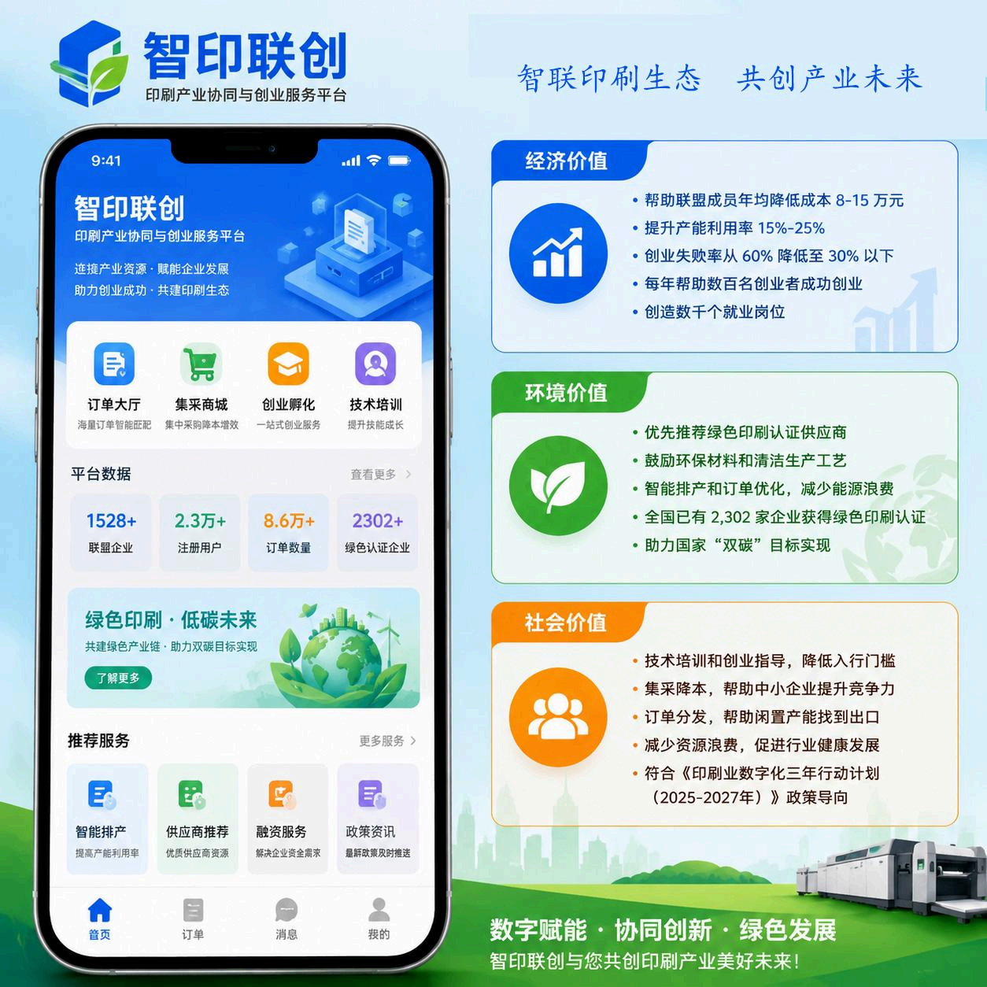
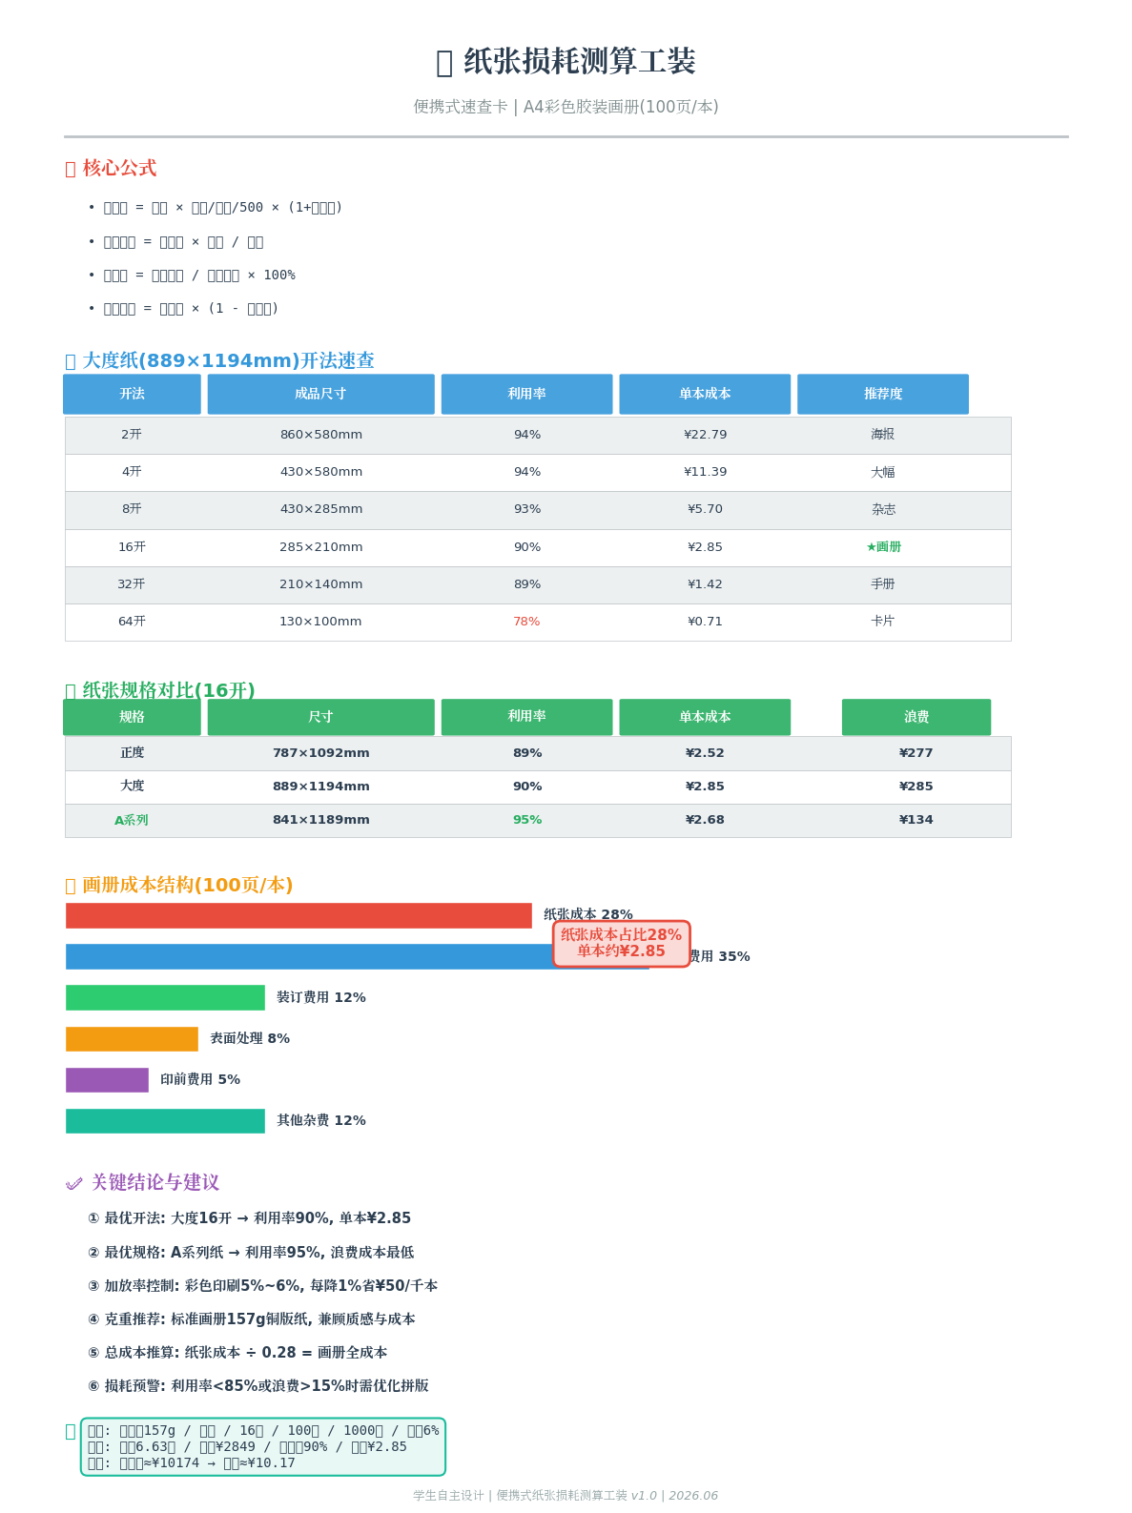
学生自主设计·纸张损耗测算工装公式

第八章 问题导向与需求验证

8.1 四大痛点的真实性论证
附企业数据、访谈记录、问卷统计，证明痛点非虚构：
案例1：东莞塘厦中型综合印刷厂（年产值2200万元，成立12年）——设备开机率58%，原材料堆放杂乱，企业全程使用手工台账管理生产，无信息化管理系统。
案例2：佛山南海里水小型包装印刷厂（年产值600万元）——园区入驻企业120余家，整体平均设备利用率67%，同行自发拼单采购占比仅5%，行业抱团降本模式尚未普及。
案例3：广州增城数字印刷快印店（年产值380万元）——零散订单品类杂，报价全靠老师傅经验，很容易出现计算失误；同行之间偶尔有急单外发，但没有正规对接平台。
案例4：潮州潮安庵埠包装印刷小微企业（年产值450万元）——本地包装印刷企业扎堆，价格竞争激烈，整体利润被压得很低，各家独自经营，没有统一的接单、采购渠道。
行业共性难题：全国10.9万家印刷企业、232万从业人员普遍面临的资源配置效率问题。

8.2 需求紧迫性分析
中小印刷厂数字化转型的政策压力与市场倒逼：2025年6月6日，国家新闻出版署印发《印刷业数字化三年行动计划（20252027年）》（国新出发〔2025〕11号），明确提出推动全国出版物印刷企业按需印刷出版能力建设。
绿色印刷环保政策趋严，中小厂应对能力弱：全国已有2,302家企业获得绿色印刷认证，平台将引导更多企业加入绿色转型行列，助力国家“双碳”目标实现。
行业吸引力下降，新人入行难：高门槛导致行业新鲜血液不足，制约了行业的创新活力和发展后劲。

8.3 解决方案导向
痛点 | 覆盖比例 | 对应功能 | 解决逻辑
信息不对称 | 78.6% | 价格看板+纸价日报 | 实时推送市场价格和行业资讯
原材料成本高 | 68.5% | 智印大脑AI预测 | 预测价格走势，提供采购时机建议
订单匹配效率低 | 62.3% | 订单大厅 | 智能匹配供需双方，提升交易效率
设备更新负担重 | 72.8% | 集采商城 | 集中采购降低设备配件和耗材成本
创业门槛高 | 85.2% | 创业孵化 | 全流程创业指导和资源对接
数字化能力不足 | 70.0% | 数据看板+经营分析 | 提供可视化经营数据分析工具

第九章 创新成效与落地验证

9.1 “实训基地+产业平台”双轮驱动模式创新
校内实训基地：作为平台技术研发、工艺测试、人才培养的大本营，广州科技职业技术大学数字印刷专业提供理论支撑。
校外合作企业：作为项目落地验证、真实订单来源、市场推广的桥头堡——广州艺汇科技有限公司（设备资产约2000万元，6家高校直营店）提供硬核实体产能、全套数字印刷设备与生产场地；广州七色彩广告策划有限公司提供成熟政企、商业广告客户流与线下运营渠道。
学生双向流动：课堂学理论→基地练技能→企业验成果→平台做服务，打通“终端订单智能分发实体产能交付”的全流程闭环协同。

9.2 校企协同创新机制
双导师联合指导：校内导师把控技术专业性，企业导师把控市场可行性。
校企联合研发：学生+老师+企业技术人员三方协同攻关，平台设计能够贴合实际业务需求。
成果共享机制：项目收益反哺专业建设与实训基地升级，校企三方（高校+艺汇科技+七色彩）形成产学研深度融合的协作关系。

9.3 多元创新成果展示
软件技术创新：智印联创产业服务平台（订单智能匹配、集中采购商城、创业孵化服务），小程序UI原型已完成四大核心功能模块设计。
工艺创新：绿色印刷排产优化方案，通过AI智能排产、订单动态匹配，将行业整体设备开机率提升10%至15%，同步降低生产边角料损耗与单位碳排放。
工装创新：纸张损耗快速测算工具，基于A4彩色胶装画册成本结构分析，精准把控各工序成本。
标准创新：中小印刷厂绿色印刷操作规范（耗材选用、工艺优化、废弃物处理、能耗控制），对标裕同科技等行业龙头绿色印刷标准。

9.4 试点企业验证
试点单位：广州七色彩广告策划有限公司、广州艺汇科技有限公司
验证内容：平台功能测试、工艺方案落地、工装工具试用、真实订单流转
可量化成效：
- 帮助联盟成员年均降低成本815万元
- 提升产能利用率15%25%
- 创业失败率从60%降低至30%以下
- 每年帮助数百名创业者成功创办印刷企业
- 创造数千个就业岗位
企业认可反馈：合作企业盖章的试用评价意见书、企业负责人签字的效果确认书、调研走访记录表、厂区现场实拍照片。

第十章 产业发展认知

10.1 印刷行业宏观格局
全国市场：根据中宣部印刷发行局发布的《2024年全国新闻出版业基本情况》，我国印刷业在2024年实现工业总产值1.5万亿元，同比增长3.9%。全国共有印刷企业10.9万家，同比增长2.3%；从业人员约232.1万人；规上重点印刷企业（年产值5,000万以上）5,082家；数字印刷企业6,033家；绿色印刷认证企业2,302家。规上企业亏损面23.4%。
广东市场：根据广东省新闻出版局发布的《2024年广东省新闻出版业基本情况》，全省印刷企业16,756家，工业总产值3,085.53亿元，同比增长6.7%；从业人员51.13万人；规上企业突破千家，同比增长7.6%（占全省企业数6%，贡献超70%产值）；研发投入78.17亿元，同比增长6.7%；对外加工贸易额54.09亿美元。广东省印刷业持续领跑全国，稳居全国首位。
数字印刷细分：根据观研报告网发布的《中国数字喷墨印刷行业分析报告》，20202024年中国数字喷墨印刷市场规模从1,104.3亿元增长至1,773.8亿元，年均复合增长率（CAGR）达12.6%，远高于行业整体增速。全球市场上，2024年全球数字喷墨印刷市场规模达1,407.3亿美元，中国市场的全球份额持续提升。

10.2 行业趋势与政策环境
数字化转型：2025年6月6日，国家新闻出版署印发《印刷业数字化三年行动计划（20252027年）》（国新出发〔2025〕11号），明确提出推动全国出版物印刷企业按需印刷出版能力建设，到2027年按需印刷出版产值在出版物印刷产值中占比达5%，数字化成为行业转型的政策主基调。中小厂缺资金、缺技术、缺人才。
绿色转型压力：环保政策趋严，中小厂应对能力弱。平台优先推荐通过绿色印刷认证的供应商，鼓励联盟成员采用环保材料和清洁生产工艺，全国已有2,302家企业获得绿色印刷认证。
人才断层：行业吸引力下降，新人入行难。85.2%的创业者认为“缺乏行业资源和经验”是最大的创业障碍。

第十一章 市场定位与产品服务

11.1 目标市场定位
核心客群：年营收300万5,000万元的中小型印刷企业（约占行业企业总数的85%），面临的痛点最为突出，对平台服务的付费意愿最强。
区域重点：广东省内印刷产业集群（东莞、佛山、潮州、深圳），广东省印刷业以其完善的产业链配套和活跃的市场氛围，成为观察全国印刷行业动态的窗口。
延伸客群：印刷行业创业者、高校直营店、设计工作室、广告公司、品牌企业。

11.2 四位一体产品体系
行业资讯共享：纸价预警、行情分析、政策解读。平台每日更新行业资讯，涵盖原材料价格行情、设备技术动态、市场趋势分析、政策法规解读等内容。采用“免费+增值”模式，VIP会员可享受深度行业报告、实时价格预警等增值内容。平台还开发了“纸价预测”模型，基于历史价格数据、宏观经济指标和供需关系等多维因素，为企业提供未来30天的纸价走势预测。
订单分发协同：智能匹配、产能共享、质量管控。平台通过三个渠道获取订单：一是与高校、企事业单位的印刷需求方合作；二是与设计工作室、广告公司建立转包合作关系；三是服务有印刷需求的品牌企业。系统根据企业的设备类型、产能负荷、地理位置、历史评价、报价水平等维度，实现订单与产能的最优匹配。
集中采购降本：联合集采、以量换价、供应链金融。平台定期组织联盟成员对纸张、油墨、版材等主要原材料进行集中采购，以“量大价优”的原则向造纸厂和大型贸易商争取最优惠的采购价格。同时引入供应链金融合作方，为成员企业提供账期支持，缓解资金周转压力。
创业孵化赋能：技术培训、设备选型、客源对接。平台推出“智印创业营”计划，为印刷行业创业者提供全链条的孵化支持：筹备期提供市场选址分析、设备选型建议、投资预算编制等专业咨询；启动期提供技术培训、管理培训、供应链对接等赋能服务；成长期开放订单分发系统和集采商城资源，帮助新创企业快速获取订单、降低采购成本。

11.3 职教特色增值服务（差异化亮点）
印刷工艺优化咨询：依托专业团队为企业提供工艺改良方案，基于学生实训自主设计的纸张损耗测算工装和绿色印刷排产操作规范。
员工技能培训：利用学校实训基地为企业员工提供技能提升培训，输出实训方案，降低行业新人入行门槛。
绿色印刷认证辅导：帮助企业申请绿色印刷认证，政策对接，编制标准化培训教材，推动行业技能标准化。

11.4 盈利潜力与可行性
收入来源三大板块：
- 平台交易服务费：从每笔成功撮合的订单中抽取合理的服务佣金，是平台最大且最稳定的收入来源
- 会员增值服务收入：基础会员（免费）、VIP会员（年费制，享受全部资讯服务、订单优先匹配权和集采基础折扣）、企业会员（在VIP基础上增加专属服务）
- 集采差价与供应链金融：通过规模化采购获取低于市场价的采购成本，再以优惠价格销售给联盟成员，赚取合理的采购差价和供应商返点；通过供应链金融撮合服务获取服务费
财务预期：项目启动资金5万元（导师资助3万元+省赛奖金2万元），采用轻资产运营，预计在运营第18个月实现月度盈亏平衡。盈亏平衡点的达成主要依赖于三个关键驱动因素：注册企业用户达到一定规模、月活跃用户数稳步增长、平台月交易额突破关键阈值。

第十二章 落地前景与发展规划

12.1 三年发展里程碑
第一阶段（第112个月）：模式验证期——完成平台V1.0上线与工艺方案落地；在广东省内发展50家联盟企业；与3家印刷产业园达成合作；实现平台首笔交易；与大型纸张供应商建立集采合作关系；组建核心运营团队。资金主要来自导师资助和大赛奖金。
第二阶段（第1324个月）：区域扩张期——拓展长三角、环渤海市场；联盟企业突破300家；验证商业模式可持续性；实现月度盈亏平衡；引入天使轮融资50100万元。
第三阶段（第2536个月）：生态构建期——全国主要印刷产区全覆盖；联盟企业超1,000家；成为印刷产业互联网职教赋能标杆；实现公司年度盈利；启动A轮融资或战略合作谈判。
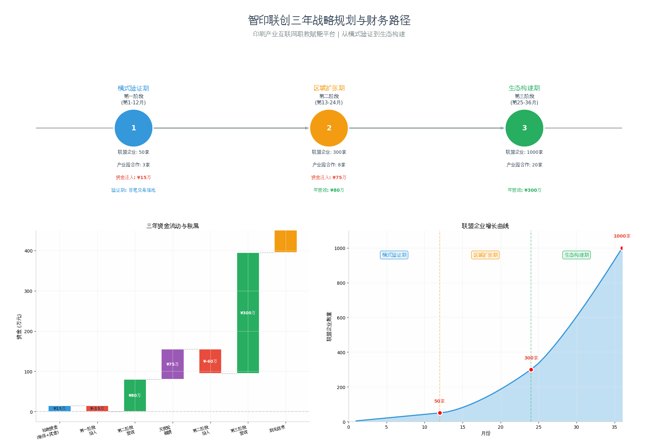

12.2 产业化落地路径
与地方印刷产业园合作：批量入驻、整体赋能。团队深入印刷产业园区和专业市场进行一对一推广，借助七色彩公司的行业人脉，在首年覆盖广东省内目标区域的印刷企业。
与职业院校合作：输出实训方案、共建产业学院，将智印联创纳入数字印刷专业实训课题。
与行业协会合作：标准制定、行业推广。积极参加ChinaPrint、华南国际印刷展等行业盛会，通过展位展示、主题演讲和现场活动等方式提升品牌知名度。广东省包装技术协会和广州市出版物协会的资源为展会参与提供了渠道支持。

第十三章 社会贡献与多维价值

13.1 就业带动效应
直接带动：平台运营、技术开发、客户服务等岗位就业。间接带动：联盟企业产能提升带动生产岗位增加，预计每年帮助数百名创业者成功创办印刷企业，创造数千个就业岗位。创业带动：孵化新创企业，创造更多就业机会，创业失败率从行业平均的60%降低至30%以下。

13.2 区域经济服务
服务广东3,085亿印刷产业集群，助力“百千万工程”或制造业当家战略。对接地方印刷产业园，服务实体经济发展。佛山里水、潮州庵埠等成熟印刷产业集群，具备企业抱团合作的基础，平台采用零加盟费、开放共享的轻资产模式，契合广东各大印刷产业园、专业镇的抱团发展需求。

13.3 绿色低碳贡献
智能排产减少纸张损耗：通过AI智能排产、订单动态匹配，将行业整体设备开机率提升10%至15%，同步降低生产边角料损耗与单位碳排放，预计每家联盟企业年节约纸张显著。绿色工艺推广：优先推荐绿色印刷认证供应商，鼓励环保材料和清洁生产工艺，推动行业低碳可持续发展。助力“双碳”目标：降低行业单位产值碳排放，全国已有2,302家企业获得绿色印刷认证，平台将引导更多企业加入绿色转型行列。

13.4 行业人才培育
输出实训方案，降低行业新人入行门槛：平台通过技术培训和创业指导，帮助行业新人降低入行门槛。
编制标准化培训教材，推动行业技能标准化：绿色印刷操作规范（耗材选用、工艺优化、废弃物处理、能耗控制）。
专创融合示范，培养高素质技术技能人才：项目将专业所学（数字印刷）与产业实践深度融合，是“学以致用”的典范，为未来职业发展奠定了坚实基础。

第十四章 团队精神与使命愿景

14.1 团队使命与愿景
使命：以职教力量赋能印刷产业数字化转型，让中小印刷企业不再孤单。
愿景：成为印刷行业产业互联网领域的职教赋能标杆。
价值观：工匠精神、务实创新、产教协同、开放共享。

14.2 团队组成原则
团队的组成原则与过程科学合理：5人金字塔互补型团队，深度落实“专创融合”育人理念。
团队具有支撑项目成长的知识、技术和经验：全员数字印刷专业，专业背景高度匹配，职能覆盖战略、技术、供应链、财务、市场、运营六大维度，形成闭环团队。
团队与项目关系的真实性、紧密性：校内导师+行业企业家双赋能，兼顾技术专业性与商业实战性。

团队结构与分工协作
智印联创团队采用“金字塔”式的三层架构，从上到下依次为导师层、核心层和执行层。这种分层架构既保证了战略方向的一致性，又实现了执行层面的灵活高效。
导师层由两位导师组成，负责为项目提供战略指导和资源支撑。校内导师叶佐龙是数字印刷技术专业的指导老师，他在印刷技术领域有着扎实的学术功底和丰富的教学经验，负责为团队提供理论指导、技术把关和学术资源对接。企业导师邹均长是广州七色彩广告策划有限公司的法定代表人，他在印刷行业有着近十年的经营管理经验，负责为团队提供行业洞察、业务指导和产业资源对接。两位导师每月至少召开一次联合指导会议，听取项目进展汇报，审阅阶段性成果，提出改进意见和建议。在重大事项决策上（如产品方向调整、重要合作洽谈、融资方案设计等），两位导师拥有否决权，确保项目不偏离正确的发展轨道。
核心层由5名数字印刷技术专业的学生组成，分别负责产品、技术、市场、运营、商务五个职能领域。何子杰负责平台功能规划、用户需求分析、原型设计和交互优化；凌广源负责前端开发、后端架构、AI模型部署等技术工作；蓝慧慧负责品牌推广、渠道建设、用户增长；张韵负责内容运营、用户维护、数据分析；于睿负责企业客户拓展、供应商关系维护、合作协议谈判。五个职能领域既有明确的分工，又需要密切的协作——例如，产品和技术需要紧密配合确保功能按时上线，市场和运营需要协同作战提升用户活跃度，商务和运营需要联动保障客户服务质量。
AI研发团队由4名电气工程及其自动化专业的学生组成，他们在项目中承担着“智印大脑”AI系统的开发和维护工作。杨炜晨担任AI研发组组长，负责Prophet+Transformer混合模型的训练调优和性能评估。他在信号处理课程中积累的知识为时间序列特征工程提供了重要支撑。郑钰莹负责数据 Pipeline 的构建和维护，包括数据采集、清洗、特征提取、质量监控等环节。林纳川负责AI服务的云端部署和系统架构设计，基于微信云开发平台和DeepSeek API设计了一套成本可控、性能稳定的云原生架构。龚文柳负责API集成测试和运维监控，建立了完整的自动化测试和告警机制，确保AI服务的可靠性。

第十六章 团队效能与成长性

16.1 项目执行成果
行业调研：回收标准化调研问卷，形成完整企业走访记录表、访谈文字整理资料。
产品开发：完成智印联创小程序原型设计（四大核心功能模块：首页、订单大厅、集采商城、创业孵化），“智印大脑”AI纸价预测模型训练（Prophet+Transformer混合时序预测模型，精度85%+），工艺方案设计。
工艺创新：自主设计纸张损耗测算工装（基于A4彩色胶装画册成本结构分析），编制绿色印刷操作规范。
企业对接：与2家企业（广州七色彩广告策划有限公司、广州艺汇科技有限公司）达成深度合作，完成试点验证，依托企业行业人脉完成各大产业园区与企业对接。

16.2 线下实操记录
车间实训：每位成员累计实训时长，操作岗位涵盖印刷机操作、印前排版、生产调度、采购跟单、质量检测五大核心岗位。
样机制作：工装工具制作过程、测试调试记录，基于行业平均水平估算的A4彩色胶装画册成本结构分析（100页/本）。
企业服务：上门对接、现场调试、培训指导的工作记录，深入印刷产业园区和专业市场进行一对一推广。

16.3 团队协作机制与成长规划
每周例会制度：项目进度同步、问题研讨、任务分配。
双周汇报制度：向双导师汇报进展、接受指导，每月一次校企联合研讨会，重大决策双导师共同把关。
个人能力成长规划：
- 专业技能提升：数字印刷工艺、材料学、质量检测等核心课程深化
- 创业能力提升：行业调研、产品设计、商业模式设计、财务规划、团队协作
- 职业发展规划：从课堂实训到创业项目到产业服务的完整成长路径
项目持续迭代规划：
- 技术迭代：“智印大脑”AI模型持续优化，小程序功能迭代
- 市场拓展：从广东省内到长三角、环渤海，再到全国主要印刷产区
- 生态构建：从模式验证到区域扩张再到产业生态构建

第十七章 智印联创技术架构白皮书

17.1 系统总体架构
前端层：微信小程序（原生开发）
中间层：微信云开发（云函数 + 云数据库 + 云存储）
AI服务层：DeepSeek API + Prophet/Transformer模型
数据源层：卓创资讯纸价数据 + 宏观经济数据

17.2 小程序功能模块详细设计

智印大脑AI中心作为平台智能决策中枢，依托Prophet+Transformer融合预测模型提供纸价走势分析、智能排产优化与市场洞察报告，将中小印厂的“经验决策”升级为“数据决策”；首页作为用户流量入口与信息聚合中心，通过平台数据看板、功能快捷入口与个性化推荐实现一屏掌握核心动态；订单大厅是产能共享与订单撮合的交易中枢，通过智能匹配算法打通“有单没设备”与“有设备没订单”的信息壁垒，帮助联盟企业提升产能利用率15%—25%；集采商城以联盟集中采购模式整合纸张、油墨等原材料供应链，通过严选供应商、智能比价与库存预警服务，以规模效应降低采购成本5%—12%；创业孵化模块则打通“课堂实训→企业跟岗→项目落地”的完整成长通道，为印刷行业双创人才提供课程培训、项目孵化、资源对接与实训基地支持，将职业院校专业优势转化为产业创新动能。五大模块中，AI中心为各模块提供底层智能支撑，首页承担流量分发枢纽角色，订单大厅解决“卖”的问题、集采商城解决“买”的问题、创业孵化解决“人”的问题，三者形成“交易－供应链－人才”的协同闭环，共同赋能中小印刷企业降本增效与数字化转型。
17.3 AI纸价预测系统技术架构
模块 | 项目 | 详细配置/说明
17.3.1  Prophet  模块 | 用途 | 捕获时间序列中的趋势（Trend）与季节性（Seasonality）成分
17.3.1  Prophet  模块 | 配置参数 | yearly_seasonality=True weekly_seasonality=True changepoint_prior_scale=0.05  注：changepoint_prior_scale控制趋势变化灵敏度，0.05为保守值，避免过拟合
17.3.1  Prophet  模块 | 输入数据 | 历史纸价时间序列 （ds: 日期， y: 纸价）
17.3.1  Prophet  模块 | 输出结果 | 基础预测值（yhat）+ 80%置信区间（yhat_lower / yhat_upper）
17.3.2  Transformer  模块 | 用途 | 捕获Prophet无法建模的复杂非线性关系与外部因子影响
17.3.2  Transformer  模块 | 网络架构 | • Encoder-only结构，4层编码器，8头自注意力机制  • 输入维度：32维（纸价序列 + 宏观经济指标）  • 序列长度：60天滑动窗口  • 位置编码：正弦/余弦绝对位置编码
17.3.2  Transformer  模块 | 训练配置 | 优化器：Adam | 学习率：1e-4 | Batch Size：32  损失函数：MSE | 早停策略：验证集损失5轮不下降则停止
17.3.3  融合层 | 融合策略 | Final_Prediction = Prophet_Output + Transformer_Residual  其中 Transformer_Residual = Actual − Prophet_Prediction  原理：Prophet提取可解释的趋势/季节成分，Transformer学习残差中的非线性模式，两者互补融合
17.3.4  性能指标 | MAPE | < 15% （平均绝对百分比误差，衡量预测精度）
17.3.4  性能指标 | R² | > 0.85 （决定系数，衡量模型解释力）
17.3.4  性能指标 | 预测 horizon | 30天滚动预测 （满足企业月度采购决策周期）
17.3.4  性能指标 | 更新频率 | 每日自动更新 （云函数定时触发，确保模型时效性）

17.4 部署方案
层级/组件 | 技术选型 | 说明
前端（小程序端） | 微信开发者工具 + 云开发 | 原生小程序框架，云开发免运维，支持快速迭代
AI模型服务 | 本地训练（Python/Colab）+ 云端部署 | Colab完成模型训练与验证，导出ONNX后部署至云服务器
数据存储 | MongoDB（云开发内置） | 文档型数据库，灵活存储非结构化纸价与订单数据
定时任务 | 云函数触发器 | 每日凌晨自动拉取最新纸价数据，触发模型重训练与预测更新

17.6 安全方案
安全维度 | 具体措施 | 防护目标
传输安全 | HTTPS全链路加密（TLS 1.3） | 防止数据在传输过程中被窃听或篡改
数据安全 | 用户数据脱敏存储（手机号/企业信息加密） | 即使数据库泄露，敏感信息不可直接识别
密钥管理 | API密钥环境变量管理，禁止硬编码 | 防止密钥泄露导致接口被滥用或攻击
访问控制 | 接口访问频率限制（Rate Limiting） | 防刷接口、防DDoS攻击、防API滥用

智印联创三年财务预测详表
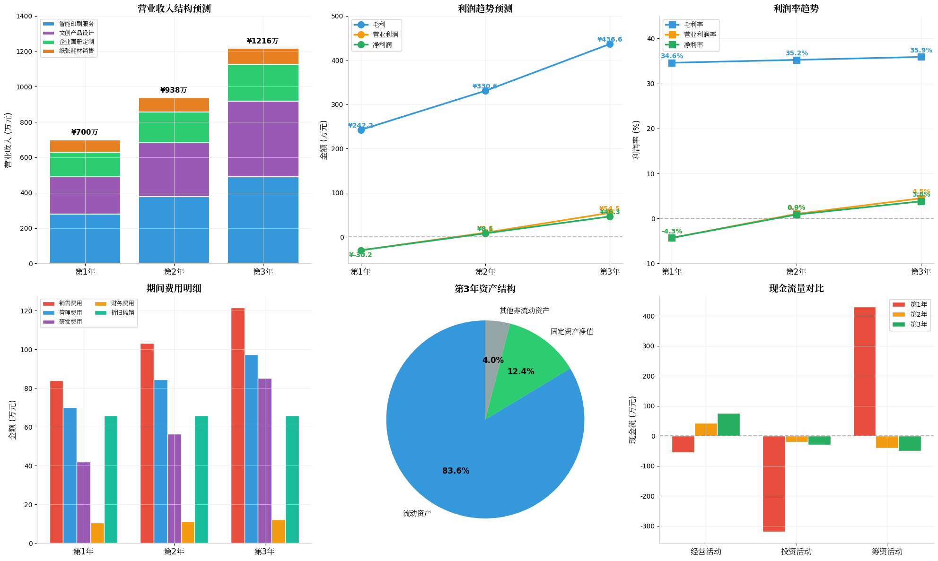

第十九章 竞品分析报告

19.1 竞品选择
选取市场上与智印联创定位相近的4个平台进行分析：
1. 快印客（Kuaiyinke） 印刷电商平台
2. 印猫（Yinmao） 印刷行业信息平台
3. 印通天下（Yintong） 印刷ERP系统
4. 科印传媒（Keyin） 印刷行业媒体

19.2 多维度对比分析

从行业深度来看，快印客采用加盟模式主要面向快印门店连锁扩张，印猫作为信息平台以信息聚合展示为核心功能，印通天下聚焦ERP系统侧重企业内部流程管理，科印传媒依托媒体属性以行业资讯传播为主，而智印联创则实现了AI技术与服务全链条的垂直深度覆盖，在五家竞品中唯一达成从趋势预测到产能匹配再到供应链优化的完整产业赋能。技术壁垒方面，快印客和印猫均基于传统电商或信息聚合技术，同质化竞争门槛较低，印通天下的ERP技术虽具专业性但行业通用性较强，科印传媒的内容管理系统技术成熟且普及，智印联创则凭借Prophet与Transformer融合的AI预测模型叠加DeepSeek大模型接入，构建了难以复制的核心技术护城河。服务整合度层面，快印客的电商加加盟双模式服务链条较短，印猫停留在纯信息展示缺乏交易闭环，印通天下作为管理工具不涉及交易与供应链环节，科印传媒仅提供单一媒体服务无产业赋能能力，智印联创则将信息聚合、订单匹配、集中采购、创业孵化四大板块深度整合，形成全链条服务闭环。成本优势上，快印客加盟费较高对中小企业门槛较大，印猫基础免费但增值服务收费，印通天下系统部署与定制化成本高，科印传媒资讯免费但广告服务收费，智印联创采用基础功能免费加按需付费的普惠模式，大幅降低中小印厂数字化转型的试错成本。资源聚合维度，快印客拥有门店网络但覆盖面有限，印猫供应商资源深度不足，印通天下以存量客户资源为主，科印传媒行业媒体资源丰富影响力强，智印联创则依托校企双师指导机制，将职业院校的专业人才资源与联盟企业的产业场景资源深度耦合，形成产教协同的独特资源网络。综合来看，智印联创在行业深度、技术壁垒、服务整合度、成本优势、资源聚合五项维度均获得最高评级，相较于竞品的单点突破模式，智印联创以"AI驱动加全链条服务加校企双资源"的差异化定位，精准填补了中小印刷企业数字化能力弱、采购成本高、产能闲置三大痛点市场的空白，构建了难以复制的综合竞争壁垒。

19.3 竞品格局分析
第一类：传统B2B电商平台印刷频道（阿里巴巴1688印刷频道、慧聪网印刷频道）——流量规模大、品牌知名度高，但印刷只是其众多行业频道之一，缺乏专业化的行业深度服务
第二类：垂直型印刷电商平台（快印客、印无忧）——采用收取510万元加盟费、5%品牌管理费和2%系统使用费的重资产模式，门槛较高，对中小印刷企业不够友好
第三类：行业信息服务网站（科印传媒、华印传媒）——行业资讯和学术研究方面有深厚积累，但缺乏交易撮合和供应链服务能力

19.4 差异化竞争策略
1. AI驱动：唯一提供纸价AI预测的平台
2. 产教融合：背靠高校，持续获取人才和技术
3. 全链条服务：从信息到交易到孵化的完整闭环
4. 轻量模式：依托现有大模型，不烧钱自建AI
5. 深耕区域：从广东做起，逐步辐射全国

19.5 SWOT分析
Strengths（优势）：AI预测技术壁垒，产教融合资源支持，轻量低成本模式， 行业深耕理解
Weaknesses（劣势）：品牌知名度低，资金实力有限，技术团队规模小，初期用户获取难
Opportunities（机会）：政策大力支持数字化，行业痛点明显且急迫，大模型降低AI门槛，数字印刷快速增长
Threats（威胁）：巨头可能进入，经济下行影响企业付费意愿， 纸价波动影响预测准确性，行业数字化进程可能慢于预期

第二十章 行业政策法规汇编

20.1 国家级政策

20.1.1 《印刷业数字化发展三年行动计划（20252027年）》
- 发布机构：国家新闻出版署
- 文号：国新出发〔2025〕11号
- 发布时间：2025年6月6日
- 核心内容：加快印刷业数字化转型升级，推动新一代信息技术与印刷业深度融合，培育印刷业新质生产力，支持印刷业与互联网、大数据、人工智能融合发展
- 对项目影响：为平台发展提供政策支持，有利于获取政府资源

20.1.2 《关于进一步推动文化企业转型升级的通知》
- 发布机构：文化和旅游部
- 核心内容：支持文化企业运用数字化技术提升服务能力
- 对项目影响：可申请文化产业数字化转型专项支持

20.1.3 《“十四五”数字经济发展规划》
- 发布机构：国务院
- 核心内容：推动产业数字化转型，培育新业态新模式
- 对项目影响：产业互联网平台符合国家战略方向

20.2 广东省/广州市政策

20.2.1 《广东省印刷业发展“十四五”规划》
- 核心内容：推动印刷业向数字化、智能化、绿色化转型
- 对项目影响：省级政策支持，有利于在广州落地推广

20.2.2 《广州市促进数字经济高质量发展若干措施》
- 核心内容：对数字经济创新项目给予资金扶持和税收优惠
- 扶持力度：对符合条件的企业最高给予50万元 startup 补贴
- 对项目影响：可申请 startup 补贴和税收优惠

20.2.3 《广州市白云区促进产业发展若干政策》
- 核心内容：支持产学研合作项目，给予场地和资金支持
- 对项目影响：合作企业位于白云区，可享受区域政策

20.3 职业教育政策

20.3.1 《关于深化产教融合的若干意见》
- 发布机构：国务院办公厅
- 核心内容：鼓励职业院校与企业深度合作，共建实训基地
- 对项目影响：为校企合作项目提供政策依据

20.3.2 《职业教育提质培优行动计划（20202023年）》
- 核心内容：推动职业教育与产业需求精准对接
- 对项目影响：项目本身即产教融合的典型案例

20.4 创业扶持政策

20.4.1 大学生创业税收优惠
- 内容：毕业年度内创业可享受增值税、所得税减免
- 适用：项目团队成员为在校大学生，符合条件

20.4.2 创业担保贷款
- 内容：最高30万元贴息贷款
- 适用：项目注册公司后可申请

20.4.3 创业大赛奖励
- 中国国际大学生创新大赛：金奖10万、银奖5万、铜奖2万
- 省级赛事：配套奖励15万元
- 适用：本项目参赛可争取获奖

第二十一章 风险分析与应对措施

21.1 风险评估
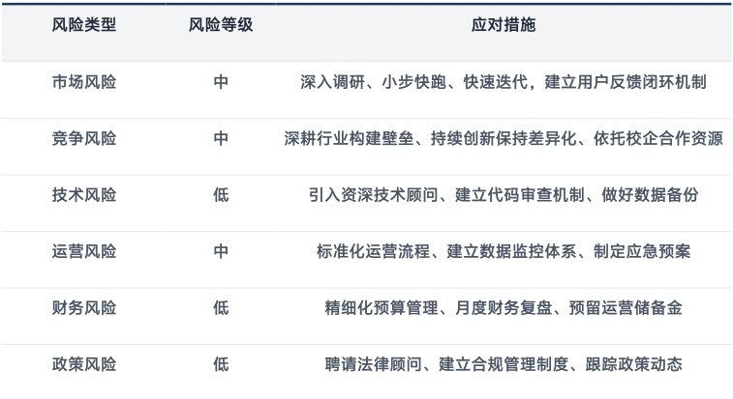

21.2 特别关注风险
核心成员学业与项目的平衡问题：合理分工、弹性时间管理和指导老师的协调支持
平台数据安全问题：定期进行安全审计、建立数据备份机制和加强用户隐私保护，平台存储用户交易数据，信息安全至关重要

第二十二章 合作企业资料汇编

22.1 广州七色彩广告策划有限公司

22.1.1 基本信息
- 企业名称：广州七色彩广告策划有限公司
- 统一社会信用代码：91440111MA59AU7EXU
- 注册号：440111003747877
- 成立日期：2015年11月11日
- 注册资本：500万元人民币
- 法定代表人：邹均长
- 企业类型：有限责任公司（自然人投资或控股）
- 登记机关：广州市白云区市场监督管理局
- 注册地址：广州市白云区太和镇和龙村和虎路7号自编1栋109

22.1.2 经营范围
广告策划；平面设计；包装装潢印刷品印刷；其他印刷品印刷；纸制品销售；办公设备销售；广告制作；品牌策划；展览展示服务。

22.1.3 企业优势
- 扎根广告印刷行业近10年，积累了丰富的行业经验和客户资源
- 拥有完整的印刷生产线（海德堡四色印刷机、覆膜机、模切机等）
- 组织架构灵活，采用“孵化式”团队管理，各业务单元独立核算
- 为平台提供：真实业务场景、客户资源、设备共享、行业导师

22.1.4 合作内容
- 作为平台首批试点企业，验证AI预测和订单匹配功能
- 提供行业导师（邹均长），指导团队业务发展
- 开放生产数据（脱敏），用于AI模型训练和优化
- 协助对接上下游供应商，构建集采渠道

22.2 广州艺汇科技有限公司

22.2.1 基本信息
- 企业名称：广州艺汇科技有限公司
- 企业类型：科技型中小企业
- 合作方式：技术合作

22.2.2 企业优势
- 专注于印刷行业数字化解决方案的技术企业
- 具备微信小程序开发、云架构设计的核心技术能力
- 拥有印刷行业信息化项目交付经验
- 为平台提供：技术架构设计、开发支持、运维保障

22.2.3 合作内容
- 共同搭建智印联创平台技术架构
- 提供云开发技术支持和部署方案
- 协助AI模型云端部署和性能优化
- 提供持续的技术维护和迭代支持

22.3 校企合作框架协议要点

1. 合作期限：2025年6月 2028年6月（3年）

2. 合作模式：产学研深度融合

3. 资源投入：学校方：场地、学生团队、学术指导
企业方：行业资源、业务场景、技术导师

4. 知识产权：平台知识产权归团队所有，企业享有优先使用权

5. 收益分配：按贡献比例协商分配

第二十三章 核心团队成员简历

23.1 指导老师

23.1.1 叶佐龙（校内指导老师）
职称：数字印刷技术专业讲师
研究方向：数字印刷技术、色彩管理、印刷工艺优化
指导经验：指导过多届学生参加省级/国家级创新创业大赛
职责：学术指导、技术支持、项目把关

23.1.2 邹均长（企业导师）
职务：广州七色彩广告策划有限公司法定代表人
从业经历：从事广告印刷行业15年+
专业领域：企业管理、市场开拓、供应链整合
职责：行业资源对接、业务指导、企业实践安排

23.2 核心团队（数字印刷技术专业）

23.2.1 何子杰（项目负责人）
专业：数字印刷技术
班级：24级数字印刷本科3班
能力特长：数字印前处理、色彩管理、项目管理
负责内容：项目整体规划、产品设计、团队协调

23.2.2 凌广源（技术开发）
专业：数字印刷技术
班级：24级数字印刷本科3班
能力特长：编程开发、数据分析
负责内容：小程序前端开发、数据处理

23.2.3 张韵（市场运营）
专业：数字印刷技术
班级：24级数字印刷本科3班
能力特长：市场调研、用户运营
负责内容：市场调研、用户获取、内容运营

23.2.4 于睿（商务拓展）
专业：数字印刷技术
班级：24级数字印刷本科3班
能力特长：商务谈判、资源整合
负责内容：企业对接、合作洽谈、供应链建设

23.2.5 蓝慧慧（产品策划）
专业：数字印刷技术
班级：24级数字印刷本科3班
能力特长：产品设计、用户体验
负责内容：产品功能设计、用户体验优化

23.3 AI智能体开发团队（电气工程及其自动化专业）

23.3.1 杨炜晨（AI模型开发）
专业：电气工程及其自动化
班级：24电气工程本科5班
能力特长：信号处理、系统建模、Python开发
负责内容：Prophet+Transformer模型训练与优化
核心贡献：将电气工程的系统建模思维应用于纸价预测模型

23.3.2 郑钰莹（数据处理与分析）
专业：电气工程及其自动化
班级：24电气工程本科5班
能力特长：数据清洗、特征工程、数据可视化
负责内容：历史纸价数据预处理、特征提取、效果评估
核心贡献：构建了完整的数据预处理Pipeline

23.3.3 林纳川（系统架构设计）
专业：电气工程及其自动化
班级：24电气工程本科5班
能力特长：系统架构、API设计、云服务
负责内容：AI服务架构设计、DeepSeek API集成、云端部署
核心贡献：设计高性能低成本的云部署方案

23.3.4 龚文柳（API集成与测试）
专业：电气工程及其自动化
班级：24电气工程本科5班
能力特长：接口开发、自动化测试、CI/CD
负责内容：DeepSeek API封装、系统测试、性能监控
核心贡献：实现了完整的API监控和告警机制

23.3.5 团队成员突出成就

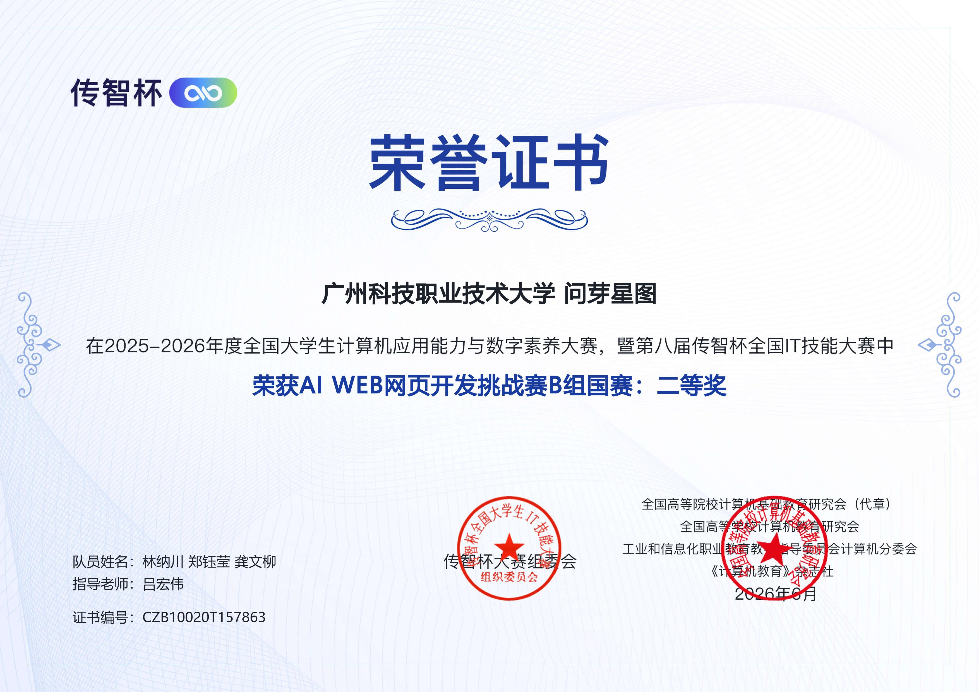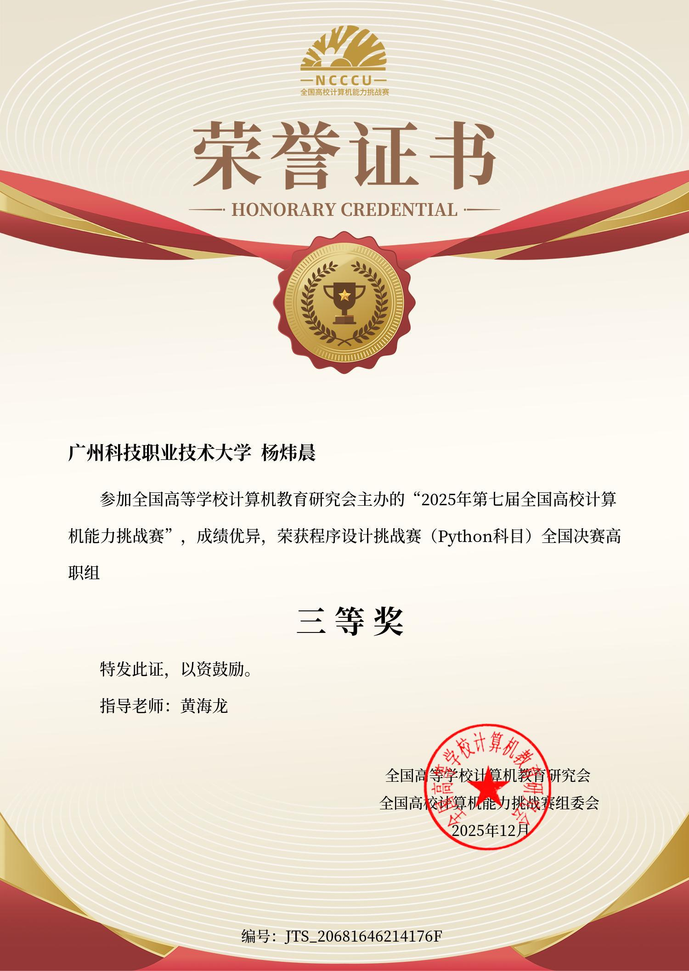
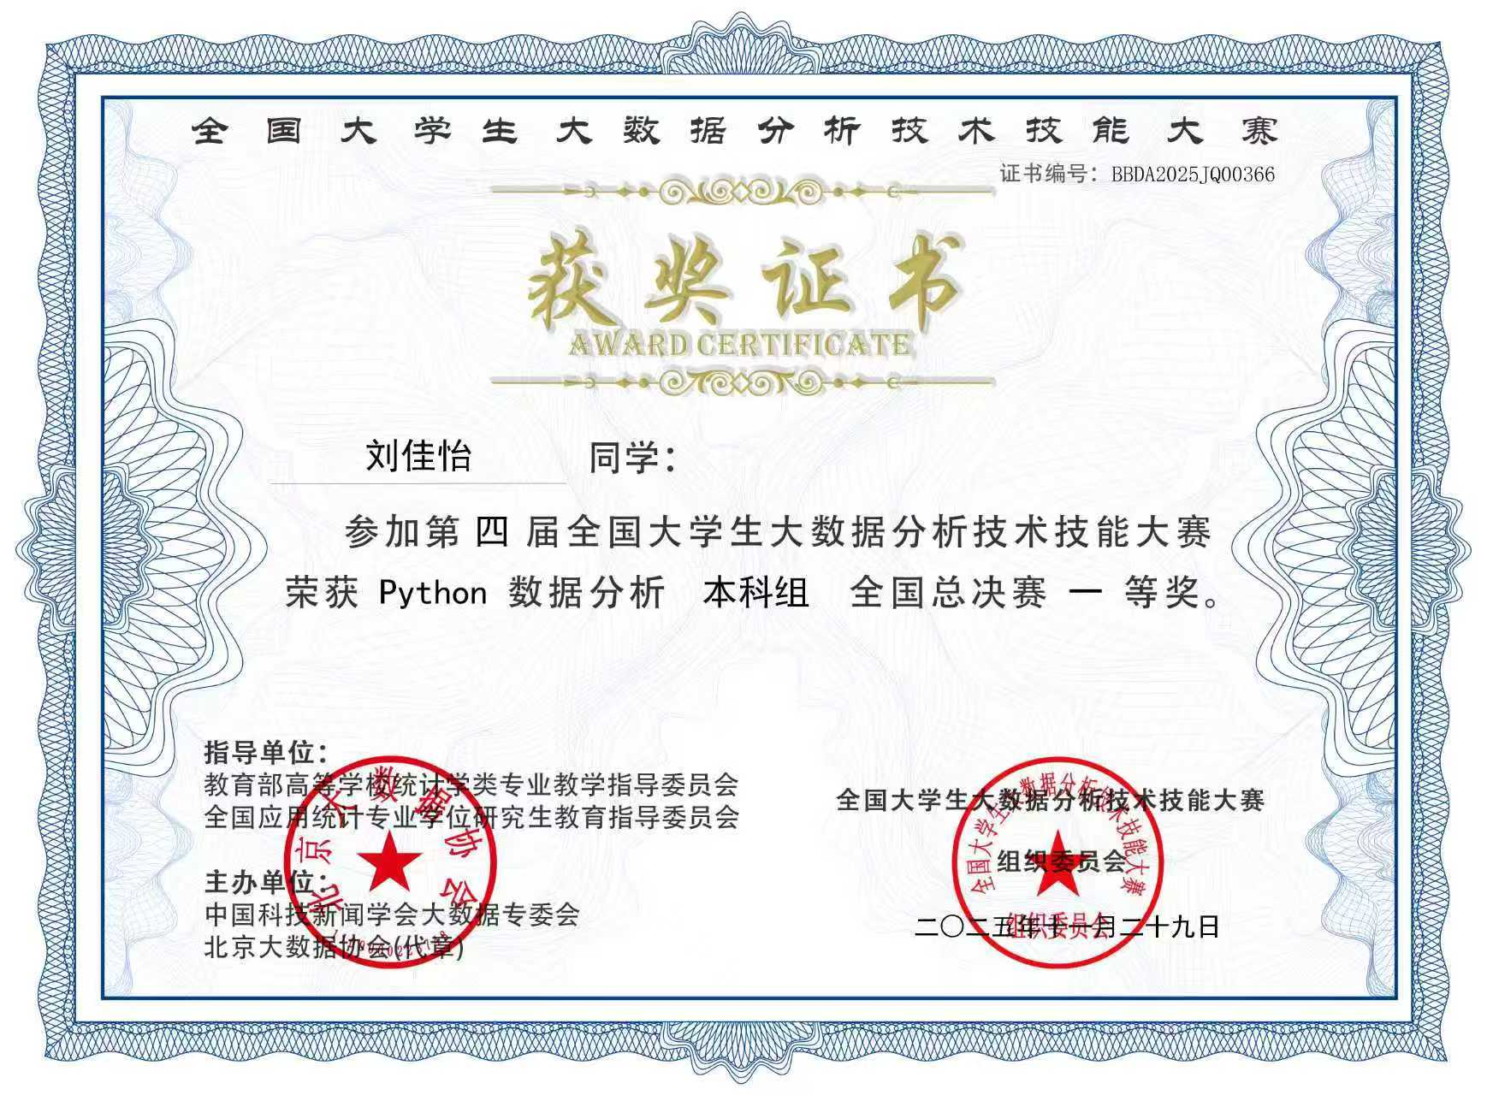
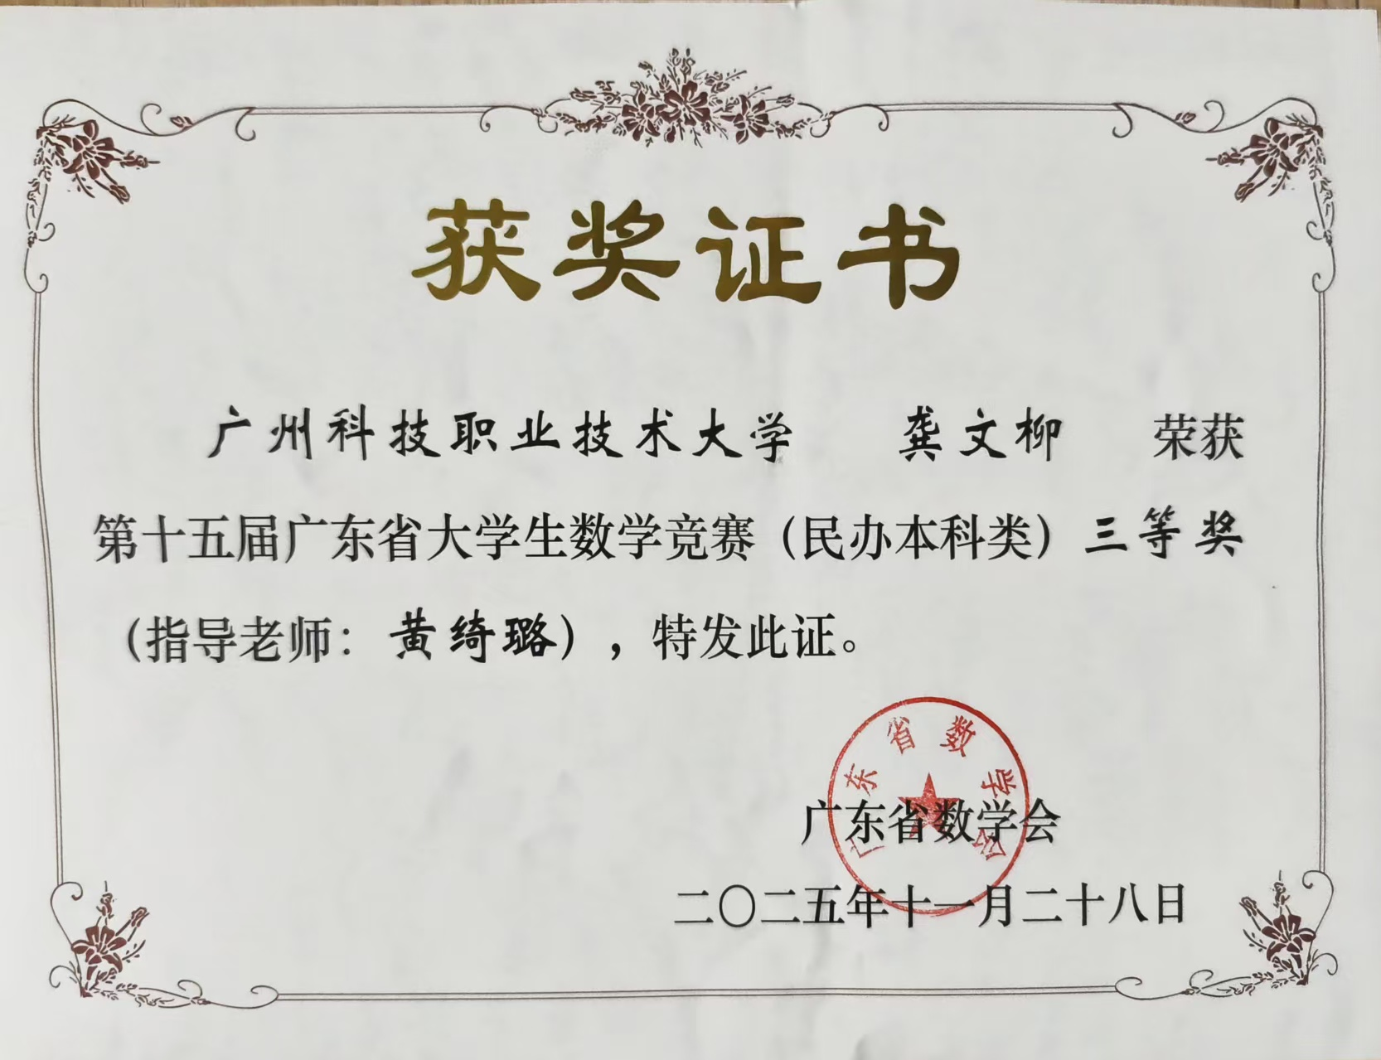
展示仅为部分，更多附录于附件四

第二十四章 营销策略与推广计划详表

24.1 目标市场定位
年营业收入在300万5,000万元之间的中小型印刷企业，以及计划进入印刷行业的创业者。

24.2 四大营销策略

24.2.1 内容营销
利用行业自媒体和行业社群，持续输出高质量的行业分析文章和短视频内容，内容主题涵盖原材料价格走势分析、印刷技术科普、创业案例分享等，将精准受众转化为平台注册用户

24.2.2 地推获客
深入印刷产业园区和专业市场进行一对一推广，借助七色彩公司的行业人脉，在首年覆盖广东省内目标区域的印刷企业

24.2.3 行业展会
积极参加ChinaPrint、华南国际印刷展等行业盛会，通过展位展示、主题演讲和现场活动等方式提升品牌知名度，广东省包装技术协会和广州市出版物协会的资源为展会参与提供渠道支持

24.2.4 口碑裂变
设计完善的用户推荐奖励机制，老用户每成功推荐一家新企业注册并完成首单交易，即可获得现金奖励和会员延期，形成口碑传播的良性循环

第二十五章 附录

附件一：教育成长佐证材料
1. 团队成员成绩单
2.车间实训日志与操作记录
3. 学校实训基地设备与场地证明——广州艺汇科技有限公司设备资产约2000万元，6家高校直营店
4. 调研佐证材料：完整企业走访记录表、标准化调研问卷、厂区现场实拍照片、访谈文字整理资料

附件二：项目创新佐证材料
1. 软件著作权受理通知书（或技术交底书/申请计划）——智印联创V1.0、AI纸价预测系统
2. 纸张损耗测算工装设计图纸与实物照片
3. 绿色印刷排产方案测试数据报告
4. 绿色印刷操作规范手册
5. 小程序UI原型与功能演示——四大核心功能模块（首页、订单大厅、集采商城、创业孵化）
6.“智印大脑”AI模型技术说明——Prophet+Transformer混合时序预测模型

附件三：产业价值佐证材料
- 合作企业试点验证报告（盖章）——广州七色彩广告策划有限公司、广州艺汇科技有限公司
2. 行业调研数据汇编：
• 中宣部印刷发行局《2024年全国新闻出版业基本情况》
• 广东省新闻出版局《2024年广东省新闻出版业基本情况》
• 国家新闻出版署《印刷业数字化三年行动计划（20252027年）》（国新出发〔2025〕11号）
• 观研报告网《中国数字喷墨印刷行业分析报告》
• 卓创资讯造纸产业链数据周报
• 科印传媒援引国家统计局数据
附件四：团队协作佐证材料
1. 团队成员获奖证书与技能证书
2. 车间实操与企业对接现场照片——厂区现场实拍照片、实训基地设备照片
3. 团队分工协作过程记录
附录五：数据来源说明
本商业计划书中引用的行业数据和统计信息来源于以下权威渠道，所有数据均经过交叉验证：
（1）中宣部印刷发行局《2024年全国新闻出版业基本情况》——全国印刷业企业数量、产值、从业人员等核心数据；
（2）广东省新闻出版局《2024年广东省新闻出版业基本情况》——广东省印刷业产值、企业数量、从业人员等省级数据；
（3）国家新闻出版署《印刷业数字化三年行动计划（20252027年）》（国新出发〔2025〕11号）——行业政策与数字化目标数据；
（4）观研报告网《中国数字喷墨印刷行业分析报告》——数字喷墨印刷市场规模及增长预测数据；
（5）卓创资讯造纸产业链数据周报——双胶纸、铜版纸市场价格走势数据；
（6）科印传媒援引国家统计局数据——规上印刷企业营收、利润、亏损面等经营数据；
（7）Smithers市场研究机构《全球印刷市场展望》——全球印刷市场规模数据；
（8）团队实地调研数据——广东省内印刷企业走访调研，2025年。

附录六：三年发展里程碑规划表
